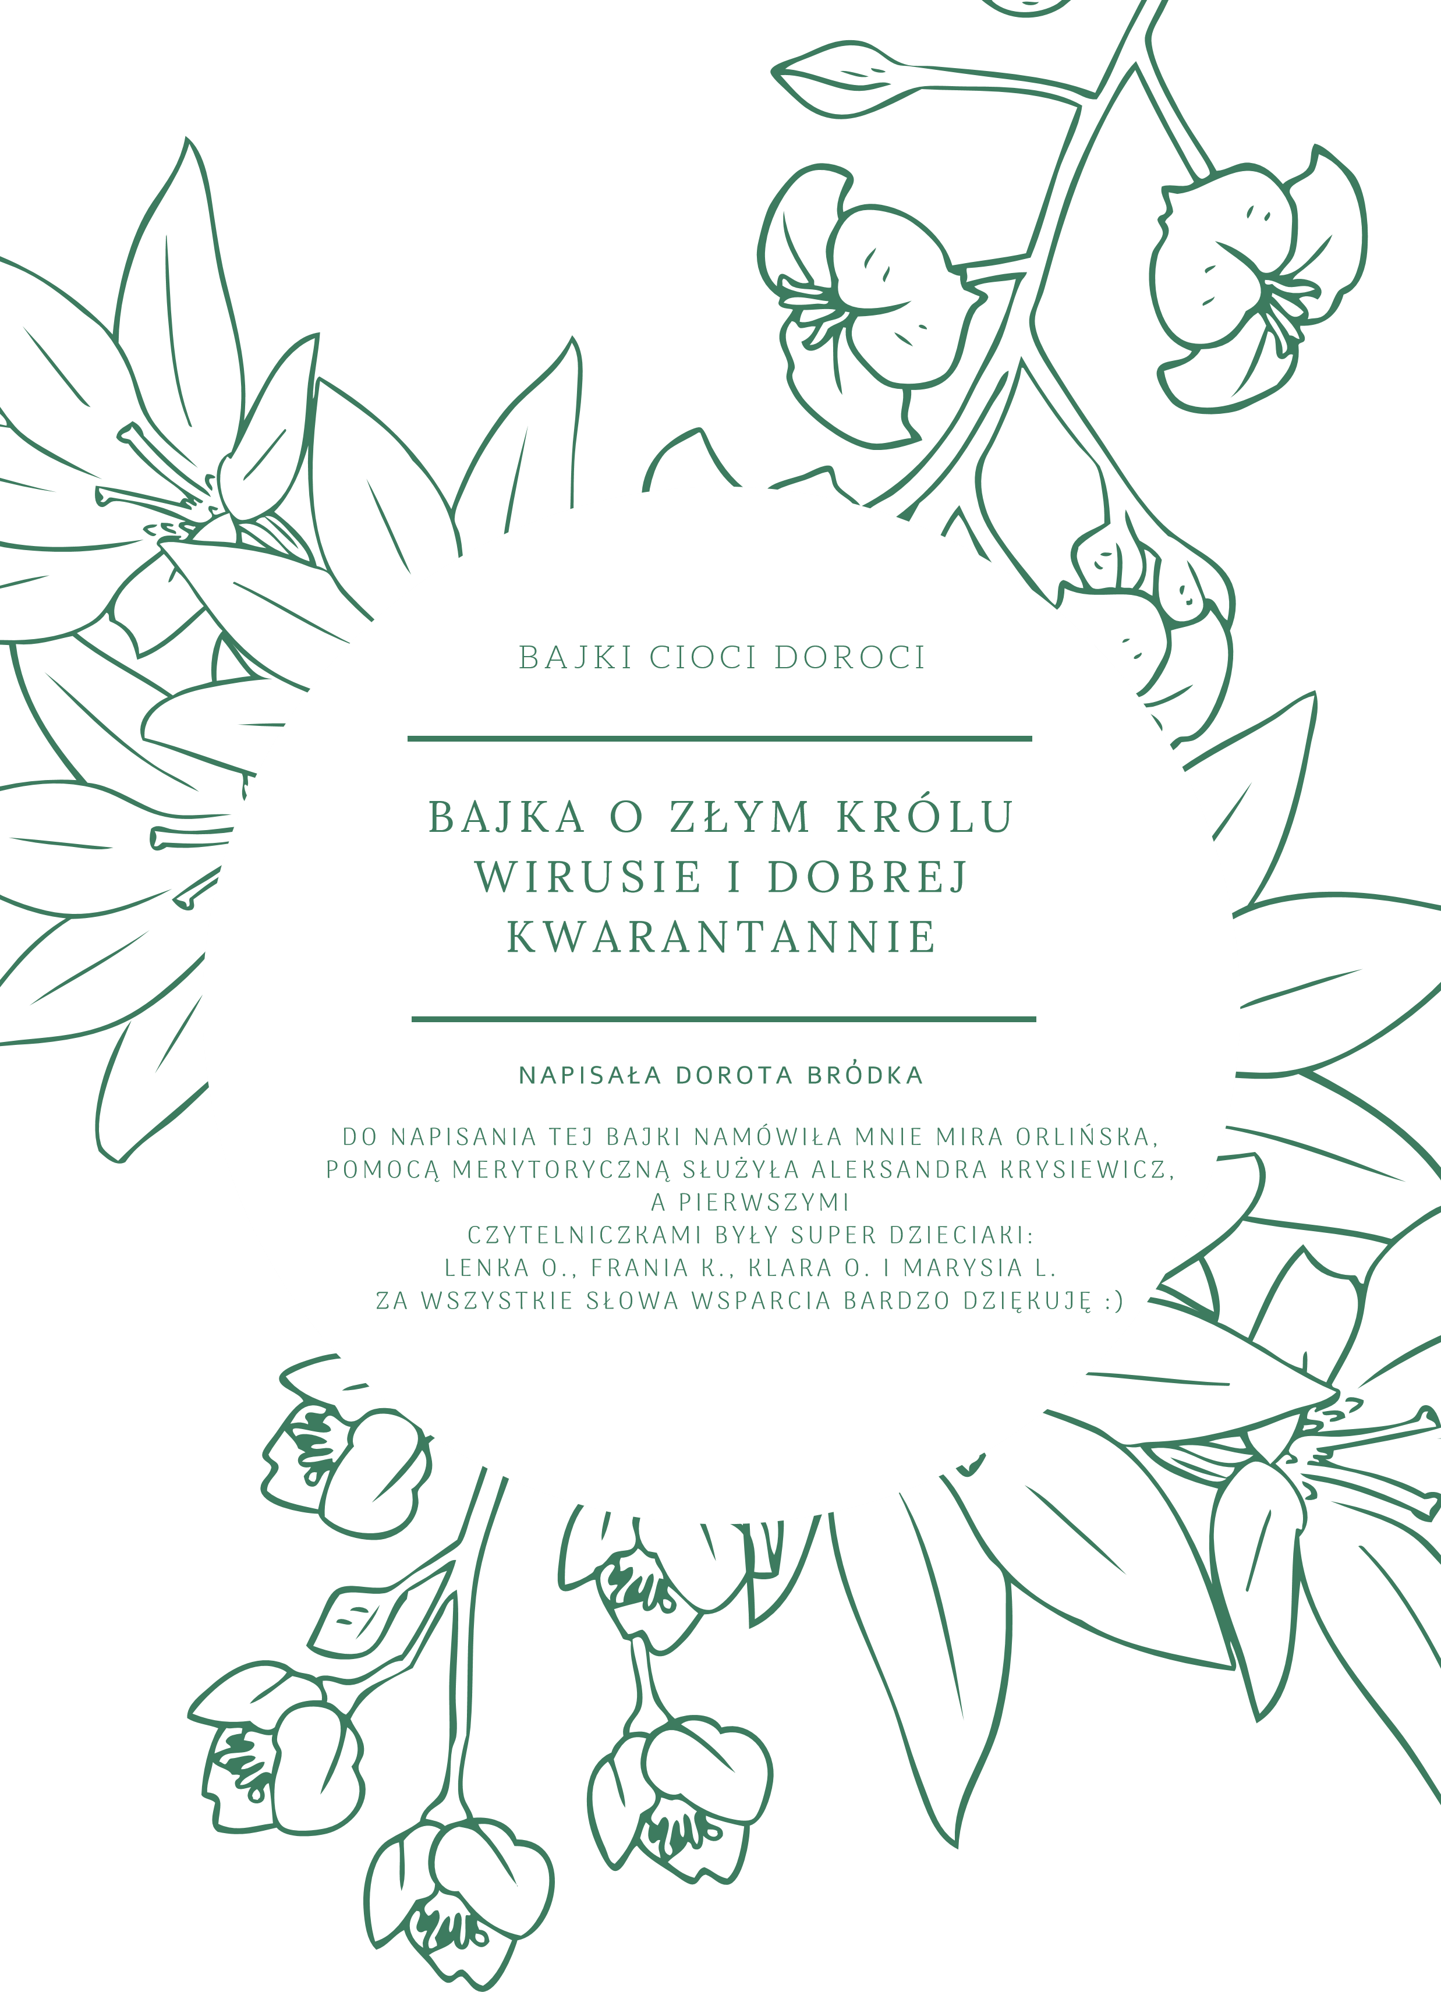
Za siedmioma górami, za siedmioma lasami były sobie całkiem duże królestwa. Było

Królestwo Pachnących Jabłek
Królestwo Lawendowe
Królestwo Czerwonego Pomidora i Królestwo Leśnych Grzybów.

Wszystkie królestwa żyły szczęśliwie, dzieciaki uczyły się w szkołach i
robiły Dziecięce Rzeczy, a dorośli robili Dorosłe Rzeczy I wszystko było by szczęśliwie, gdyby pewnego razu nie okazało się, że pojawił się w tej szczęśliwej krainie nieszczęśliwy król Korona Wirus...
Król ten był potwornie duży i miał całą masę żołnierzy, którzy w każdych warunkach wypełniali jego rozkazy. I ten król Wirus pomyślał, że bardzo, ale to bardzo chciałby, żeby wszystkie królestwa były jemu poddane (to znaczy, żeby każdy robił to, co zły król mu każe...) No i oczywiście nikt tego nie lubił...
Każdy mógł zobaczyć, jak królestwo Króla Wirusa rośnie, bo góry i rzeki i pola po prostu zaczynały być szare.... Nie było tam ani koloru żółtego, ani czerwonego, ani niebieskiego... A wszyscy ludzie, którzy tam mieszkali byli też szarzy i po prostu chorzy...
Król Wirus chciał, żeby wszędzie, we wszystkich królestwach
sytuacja wyglądała tak samo...

Ale...

nie chcieli tego inni królowie!
Na przykład Król Adam i Królowa Ewa z Królestwa Pachnących
Jabłek! Oboje siedzieli na swoich tronach i drapiąc się po głowie zastanawiali się, jak poradzić sobie z Królem Wirusem...

Myśleli i myśleli (aż ich głowy rozbolały...), ale nie mogli znaleźć rozwiązania..

- Wiem! - powiedział nagle Król - musimy zapytać naszych
Absolutnie Mądrych Ludzi jak poradzić sobie z tym okropnym Królem Wirusem!
Zwołali więc na Bardzo Ważną Naradę:
Wszystkie Królowe i Wszystkich Królów z królestwa Lawendowego, Czerwonego Pomidora i Leśnych Grzybów. Wszyscy przyjechali, takie to było ważne!
panią z telewizora (często mówiła, co trzeba zrobić...)
pana z telewizora (on też często mówił, ale głównie przez telefon komórkowy...) pana Lekarza,
przedstawicieli Wszystkich Rodziców - przyszło aż 10 Mamuś i 10 Tatusiów!
Przedstawicieli Babci i Dziadków - i też przyszło ich sporo pana Żołnierza i panią Strażaczkę
pana Budowniczego i wielu innych Bardzo Mądrych i Dobrych Ludzi.

Wszyscy siedzieli 2 dni i myśleli i rozmawiali i nawet troszkę się pokłócili, ale... w końcu wrócili do króla i powiedzieli: -
Drogi Królu Adamie i droga Królowo Ewo, mamy rozwiązania i to nie jedno, nie dwa, ale trzy!
Królowi aż się korona przekrzywiła i zawołał: - A jakie jest pierwsze rozwiązanie???
- Po pierwsze musimy zbudować Mur Odporności i otoczyć go
Kwarantanną! Tylko wtedy Król Korona Wirus będzie tracił swoje siły i wygramy! - powiedział bardzo mądry pan Budowniczy.
Król poczerwieniał, bo nie do końca rozumiał, co znaczy kwarantanna i mur odporności...
Królowa aż przyłożyła rękę do serca (co zauważyła u superfajnych aktorek) i powiedziała- - Kwarantanna? A co dokładnie to znaczy?
Król był bardzo wdzięczny, że ktoś inny nie wiedząc po prostu zapytał, co znaczy to trudne słowo. Pan Budowniczy powiedział.
- Mur Odporności buduje każdy po kawałku w swoim domu i jak wszyscy będziemy go budować, to stanie się mocny i powstrzyma króla Wirusa. Każdy dokłada swoją cegiełkę! A
Kwarantanna to jest taki czas, żeby ten mur stał się wytrzymały i silny. Jeżeli tylko możemy, to nie wychodzimy wtedy z domu, nie spotykamy się ze znajomymi i nie
chodzimy do szkoły i do pracy....
- To jak z pieczeniem ciasta na pizzę- powiedziała Babcia - też musimy poczekać, żeby wyrosło, inaczej pizza będzie słaba i niedobra...
- Po drugie drogi Królu i droga Królowo - powiedział następnie pan Lekarz - trzeba powiedzieć, że jeżeli ktoś jest chory, to jest chory i tyle. Trzeba szybko zawiadomić lekarza i podawać mu lekarstwa, a nawet, w pewnych trudnych przypadkach zabrać biedaka do szpitala - bo tam, najbardziej i najszybciej mu pomogą!
Król aż poczerwieniał, bo się troszkę zmartwił tymi szpitalami, ale od razu przypomniał sobie, jak w szpitalu wyzdrowiała jego ulubiona ciocia i uspokoił się. Pamiętał też, że Panie Pielęgniarki były miłe i uśmiechały się często.
A Królowa wyglądała na nadal bardzo ciekawą i zapytała: -A trzeci plan? - Po trzecie zaś, musimy zadbać, aby mur odporności stawał się coraz bardziej silniejszy. Królowa aż zaklaskała z radości - Ależ super Plan! - krzyknęła radośnie! - i to nie jeden, a trzy! - O tym wszystkim jak najszybciej muszę powiedzieć w telewizji - powiedziała
Pani z Telewizora i już zbierała się, żeby wyjść z narady, kiedy wszyscy
głośno krzyknęli:
- A Kwarantanna????
- Pani z Telewizji gwałtownie się zatrzymała i westchnęła - -
Mało brakowało - powiedziała - i cała kwarantanna była by kompletnie zepsuta... A przecież mogę wysłać wiadomości przez
Internet, więc nie muszę wychodzić z domu!

Pan Internet bardzo się ucieszył, bo co prawda miał swoje porachunki z wirusami, ale w tym przypadku po prostu szybko przekazał informację do studia telewizyjnego.
- Ale najważniejsze w trzeciej część naszego planu powiedziała głośno pani Lekarka - to są zalecenia jak możemy powstrzymać króla Wirusa każdego dnia...

Kiedy budujemy Mur Odporności podczas Kwarantanny to: po pierwsze zostajemy w domu i nie spotykamy się z innymi osobami (osobiście nie spotykamy się, ale można zadzwonić czy porozmawiać przez Internet!) często myjemy ręce
pijemy ciepłe zupki, herbatki i soczki dużo śpimy i odpoczywamy robimy również wszystkie te rzeczy, na które do tej pory nie mieliśmy czasu...
tu możesz na pisać, co Wy robicie w domu!
........................................................................................................
........................................................................................................
........................................................................................................
- A kiedy już nasza kwarantanna się skończy i nasz Mur Odporności będzie mocny, to jakwtedy mamy postępować? - pani z telewizora już przygotowała się, żeby przekazać te zalecenia dalej:
Pani Lekarka wzięła głęboki oddech i powiedziała:
- Trzeba starać się żyć po prostu zdrowo! Dbajmy o zdrowie, a nie leczmy chorobę! (Pani Lekarka zawsze chciała to powiedzieć podczas wizyty lekarskiej, ale.... nie zawsze był na to czas, więc teraz była ogromnie szczęśliwa, że udało się jej powiedzieć). Mówiła spokojnie i głośno:
po pierwsze myjmy ręce przed każdym posiłkiem, po wyjściu z toalety, po przyjściu do domu
- I kiedy umażemy się na przykład czekoladą... - dodała cicho Królowa
Lawendowa. Wszyscy pokiwali głowami...
po drugie wychodzimy na spacery każdego dnia na co najmniej pół godziny, niezależnie, czy pada deszcz, czy świeci słońce. Po prostu
ubieramy się odpowiednio do pogody

po trzecie wysypiamy się każdej nocy
po czwarte pijemy codziennie co najmniej 3 szklanki wody
i po piąte - powiedziała pani Psycholog - każdego dnia róbmy przez pół godziny coś, co bardzo lubimy robić i co powoduje, że się uśmiechamy!
(król od razu pomyślał o zrobieniu sałatki śledziowej, na którą miał chętkę już od 2 tygodni...
a na Ty masz chęć?
..............................................................................................
..............................................................................................

po szóste - powiedziała nasza ukochana suczka Lunka - bardzo ważne jest, żeby przytulać nasze domowe zwierzaki jak najczęściej... Pluszaki też się liczą
- Luna zamerdała ogonem
- I są na to dowody naukowe i ludzkie!
(królowa aż poprawiła swoją królewską sukienkę, tak się jej spodobało, co powiedziała Lunka!...)
I ten plan tak bardzo spodobał się wszystkim, że każdy
w swoim Królestwie postanowił zachowywać się dokładnie tak, jak trzeba było - chorzy brali leki i się leczyli, a zdrowi dbali o Kwarantannę i Mur Odporności.
A Król z Królową codziennie sprawdzali, jak wygląda sytuacja i już po paru dniach zobaczyli, że królestwo króla Wirusa zmniejsza się i zmniejsza, a ziemie Królestwa wracają z pięknymi kolorami...

A co było dalej?

A gdy tylko Kwarantanna skończyła się i wszyscy mogli znowu się spotykać, Król i Królowa zaprosili gości na super piknik na trawniku. Każdy przyniósł swoje ulubione smakołyki, grała muzyka i wszyscy bawili się świetnie!!!

A zły Król Wirus wrócił do swojej krainy razem ze swoimi żołnierzami i nikt za nim nie tęsknił ani troszeczkę!
i to już koniec naszej bajki....

A jakie są Wasze plany na czas po kwarantannie?

Może je narysujesz? :)
Drogi Czytelniku,
pamiętaj proszę, że napisałam tą bajkę jako całość, możesz z niej korzystać całkowicie nieodpłatnie, jednak jeżeli chcesz zmieniać jej treść, to potrzebuję, żebyś uzgodnił to ze mną.

Aja w zamian będę mogła dalej pisać!
Pozdrawiam Cię ciepło, Dorota Brodka
Do pracy z dzieckiem:

Jak wyobrażasz sobie smutnego Króla Wirusa? Namaluj go!

Jakie nowe umiejętności możesz zdobyć będąc w domu?

Jakie rzeczy będziesz robi po kwarantannie, narysuj je :)

Nie wszystkie Dzieciaki wiedzą czym są Dorosłe Rzeczy, może napiszesz, jak myślisz, czym one są?

......................................................................................

......................................................................................

......................................................................................

A co lubią robić dzieci?

…....................................................................................

…....................................................................................

…....................................................................................

